2022-2023学年老生网上缴费操作流程

各位同学：
根据武汉市有关高校收费工作的规定以及我校的实际情况，现就我校的收费工作通知如下：
- 财务处仅办理如下学生缴费：
未在网上缴费的2022年专升本学生；老生特殊情况（未办理学费补偿的退役士兵，新办理复学手续完成的学生，学费缓交学生，不交医保的学生）
二、无上述特殊情况的学生可在9月25日17：00前登陆“武汉传媒学院官网”http://www.whmc.edu.cn,点击右下角“网上缴费”，进入“老生网上缴费平台”完成网上缴费手续。
三、使用支付宝和微信缴费的同学请在缴费前将相关费用充值到自己的支付宝余额和微信零钱里面，方便缴费。
四、网上缴费流程
第一步：通过学校缴费系统登录后（登录账号为学号，密码为身份证后6位），点击“绿色通道”。
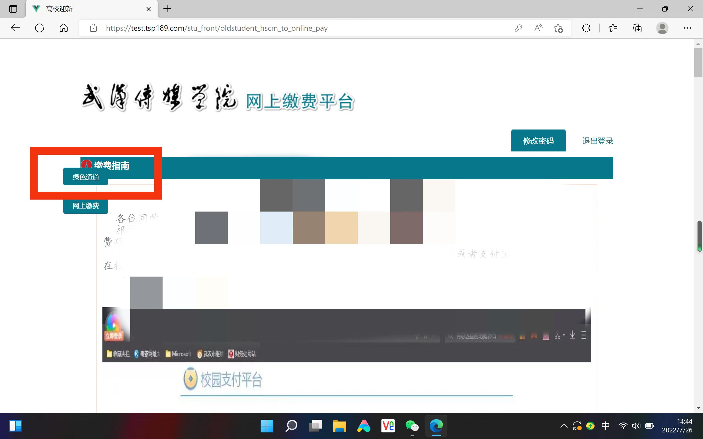
第二步：办理了助学贷款的同学，请在是否走绿色通道处选择“是”，并选择助学贷款金额8000元或者12000元，如为其他金额，请自行输入，点击上传贷款受理证明，上传完毕后，点击“提交”、“确定”。未办理助学贷款的学生点击“否”、“提交”、“确定”然后点击“返回首页”“网上缴费”跳转到第四步。
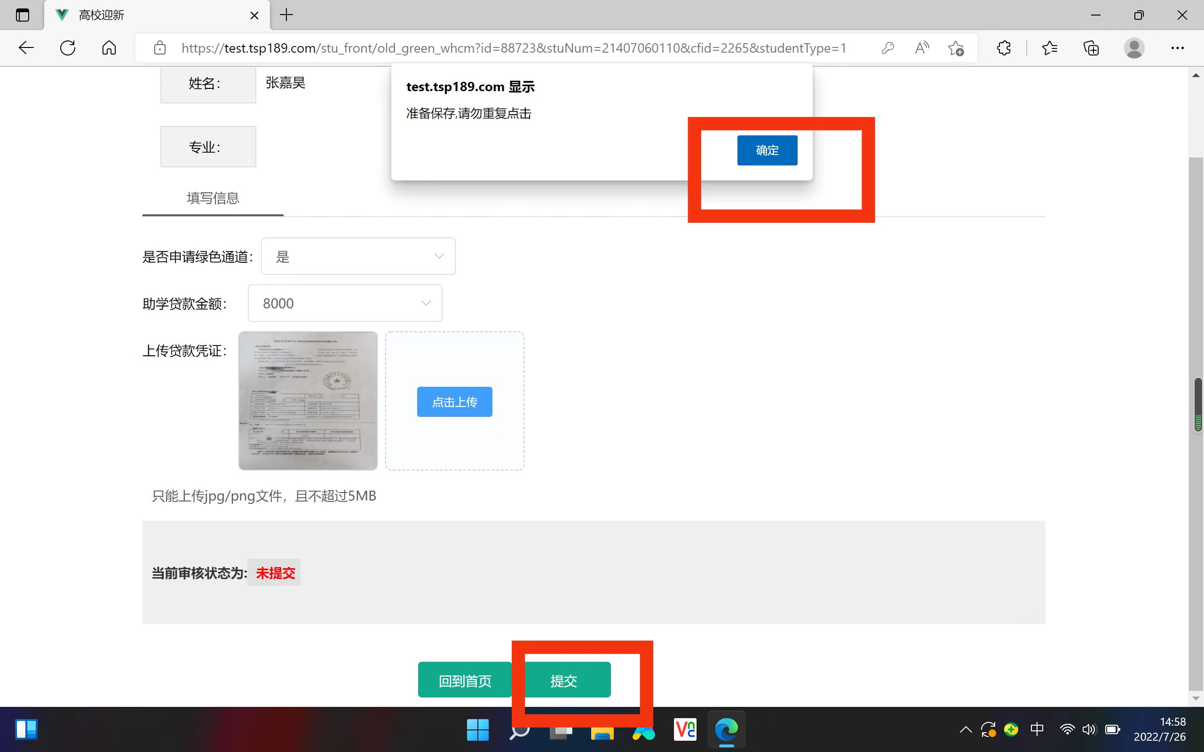
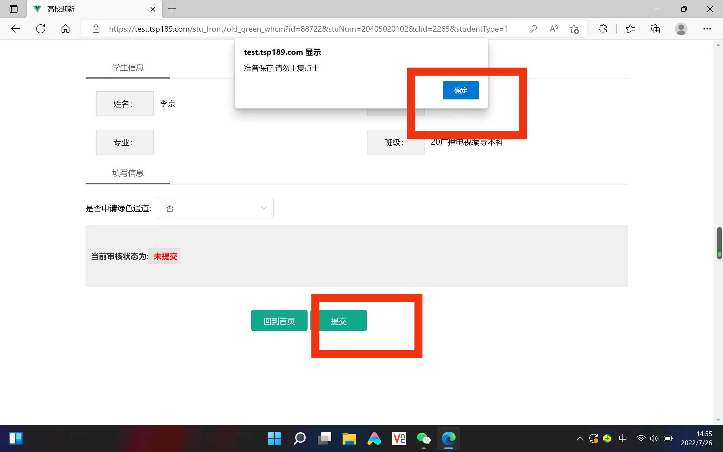

贷款受理证明如下：
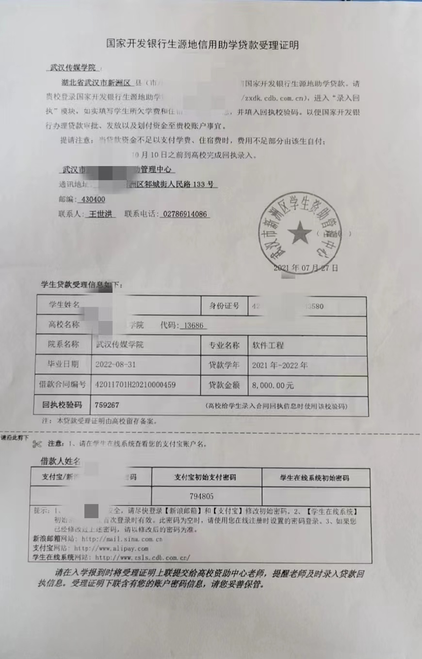
第三步：等待资助中心老师对贷款金额和贷款受理证明进行审核，资助中心老师每天晚上审核当天的相关信息，学生可第二天登录查看审核是否通过。
第四步：审核通过后，页面会显示减免金额，点击“网上缴费”。审核不通过，请根据驳回提示重新走绿色通道流程。
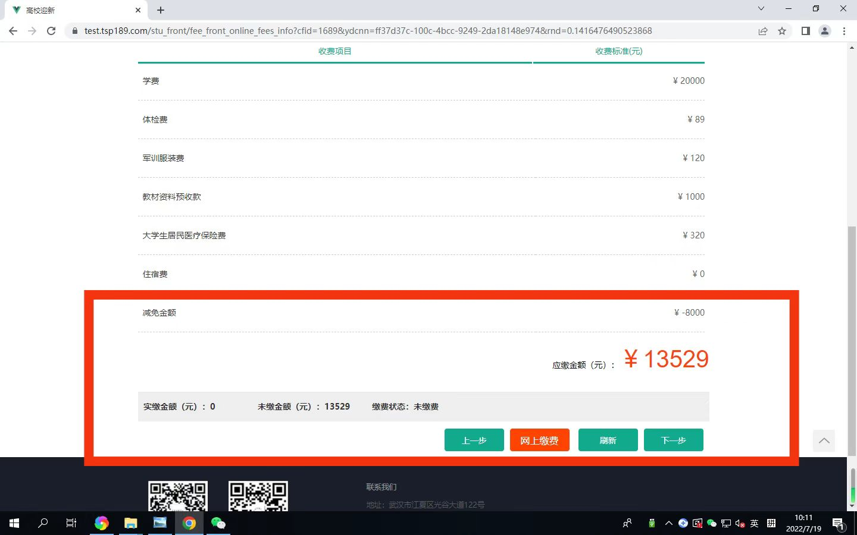
第五步：点击确认支付
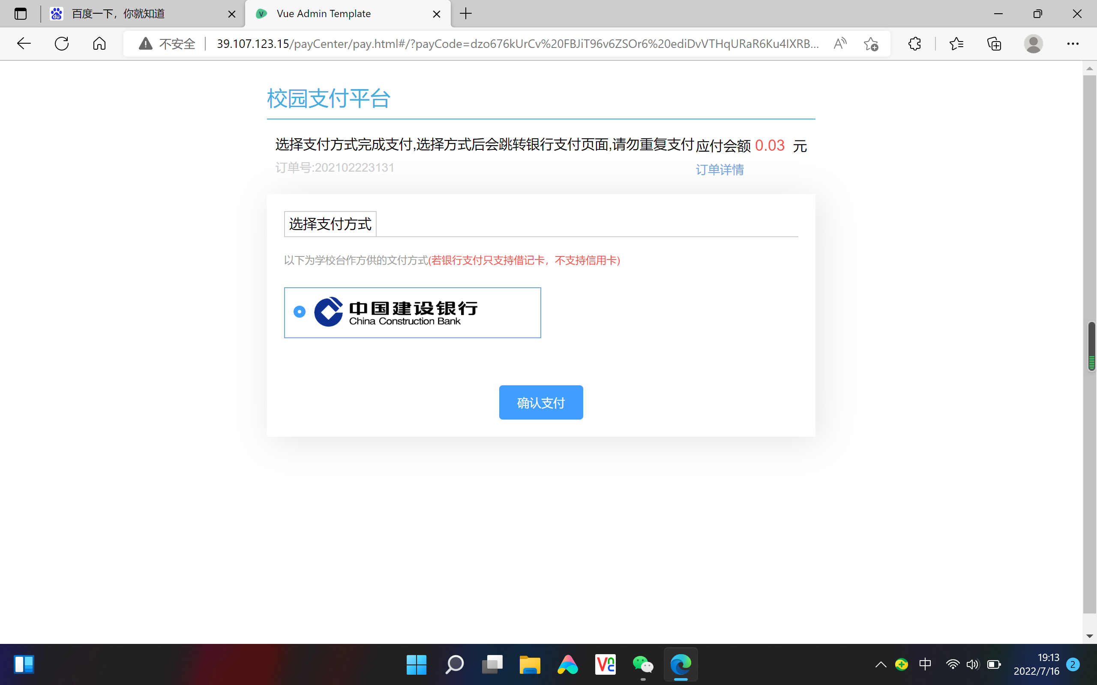

第六步：使用微信、支付宝和建行龙支付（手机银行）扫码支付，提示学费付款交易成功。

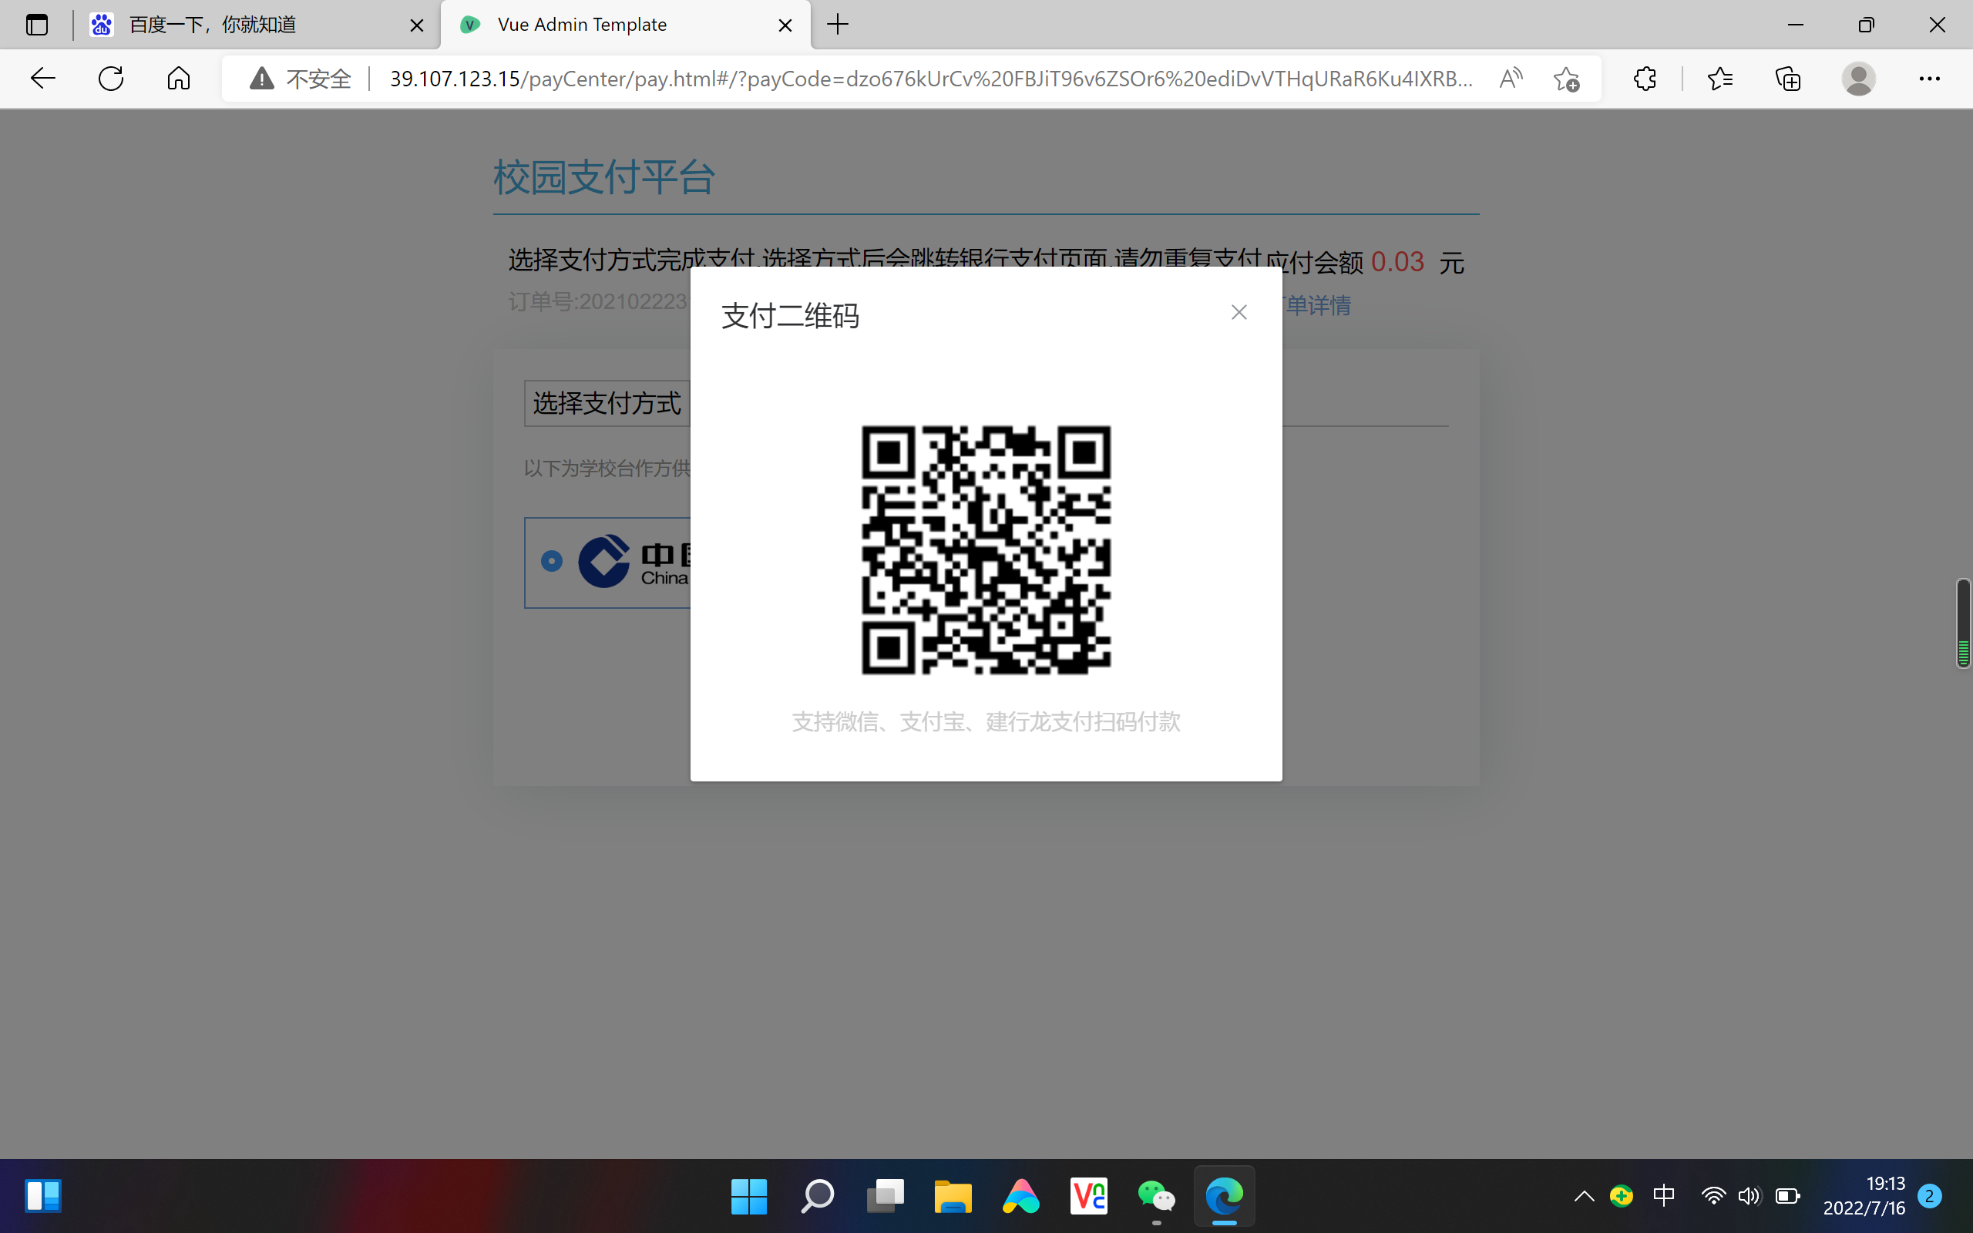

注：如因某种支付方式余额不足未成功缴费，可将额度补足后继续使用该种方式缴费，也可20分钟之后换用其它方式重新扫码缴费。

